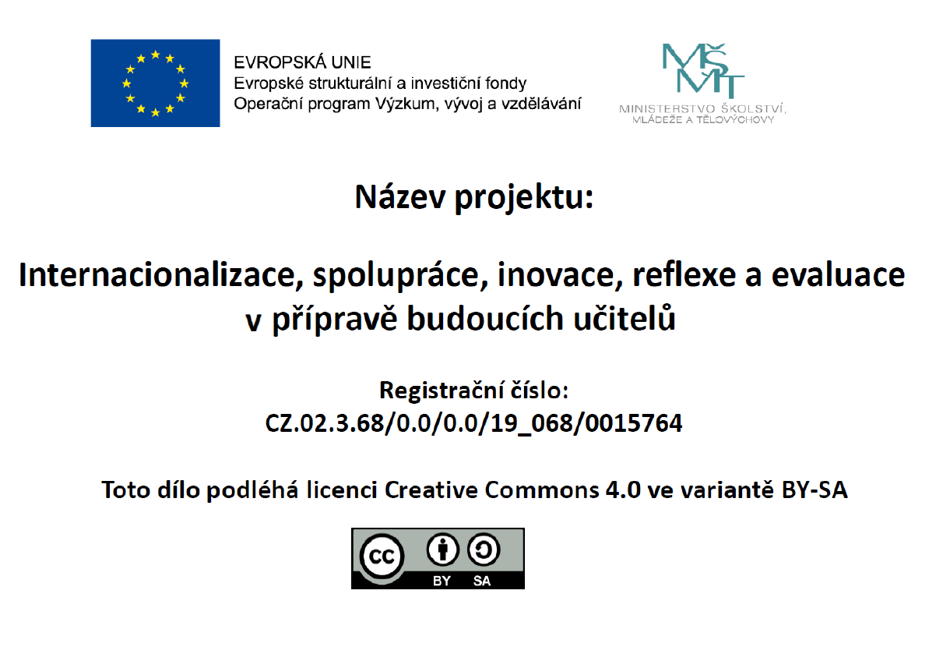
Příprava na vyučovací jednotku TV – DI3ZS
Datum: 13. 10. 2021
Čas: 8:45 – 9:30
Škola: Gymnázium Mikulášské náměstí Plzeň
Třída: 2. ročník - Dívky
Jméno učitele:
Tematický celek: Kondiční cvičení
Učivo: Posilování a kompenzační cvičení s pomůckami
Vzdělávací cíl: Žáci provádí posilovací a kompenzační cvičení i s pomocí pomůcek
Počet: 18
celkem: x
cvičících: x
Cvičební prostor: Malá tělocvična
Pomůcky a potřeby: Bosu, Overbally, karimatky, švihadla, theraband, kužely, míč, rozlišováky

Část | O b s a h | Čas opak. | Organizační zajištění činnosti | Poznámky
Nástup  Úvodní č.  Rušná | Nástup  Představení se  Představení tématu hodiny a co se bude dělat  Kontrola bezpečnosti (Šperky atd.)  Vynechaná  Vynechaná | 8:40-8:43 (2) | hromadná  x  x | x  x  x  x
Průpravná | Rozmístění stanovišť 1-5  Rozřazení do 5 skupin podle počtu cvičících.  Vyndání určených pomůcek a jejich rozmístění po tělocvičně | 8:43- 8:48 (5min) | Hromadná | Po přesunu a nástupu v malé tělocvičně jsou žáci seznámeni, co budou dělat: (Cvičení na stanovištích), interval cvičení a pauzy na přesun k dalšímu stanovišti atd.
Hlavní část | Stanoviště s úkolovými karty  Celkově 3 kola = 15 cvičení  Stanoviště  Stanoviště č. 1: Bosu  Stanoviště č. 2: Overbally  Stanoviště č. 3: Karimat. + theraband  Stanoviště č. 4: Podložky  Stanoviště č. 5: Švihadla | Příprava  8:48-8:52 (4min)  Cvičení  8:52-9:07 (15min) | Skupinová, samostatná  Kruhový provoz | Ke každému stanovišti bude přidělená úkolová karta s cvičeními.  Před cvičením proběhne vysvětlení princip karet a cviky na stanovištích (4min)  Žáci jsou rozděleni do 5 skupin početně vyváženě do stanovišť.  Cvičení: 30 vteřin Pauza: 30 sekund  Celkem cvičení: 7,5 minut  Celkem pauza: 7,5 minut  Celkem: 15 minut
Závěrečná č. | Doprotažení a zklidnění organismu.  Úklid pomůcek a rozloučení. | 9:08-9:15 (8min.) | hromadná | Následuje doprotažení a uvolnění svalstva. Žákům je předvedena sestava, podle které cvičí.

Úkolové karty – Žák má možnost si zvolit cvičení
Úkolová karta č. 1: Bosu
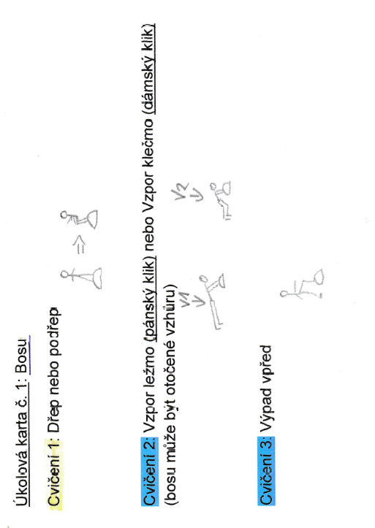
Cvičení 1: Dřep nebo pod
Cvičení 2: Vzpor ležmo (pánský klik) nebo Vzpor klečmo (dámský klik) (bosu může být otočené vzhůru)
Cvičení 3: Výpad vpřed

Úkolová karta č. 2: Overbally
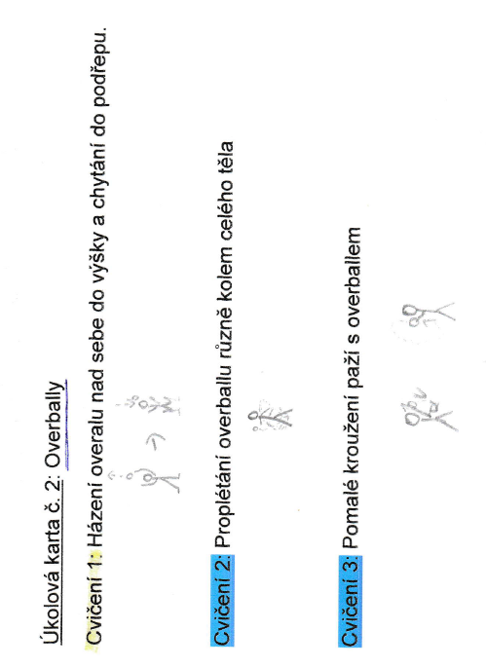
Cvičení 1: Házení overalu nad sebe do výšky a chytání do podřepu.
Cvičení 2: Proplétání overballu různě kolem celého těla
Cvičení 3: Pomalé kroužení paží s overballem

Úkolová karta č. 3: Karimatky s therabendem
Cvičení 1: Poloha ve stoje, horní končetiny upaženy pokrčmo (svícen) s therabandem v dlaních za hlavou, stažení therabandu od hlavy směrem k lopatkám a zpět
Cvičení 2: Poloha v sedu, natažené dolní končetiny, horní končetiny v předpažení, theraband natáhneme přes chodidla a držíme v dlaních, poté přitažení do zapažení k tělu a zpět
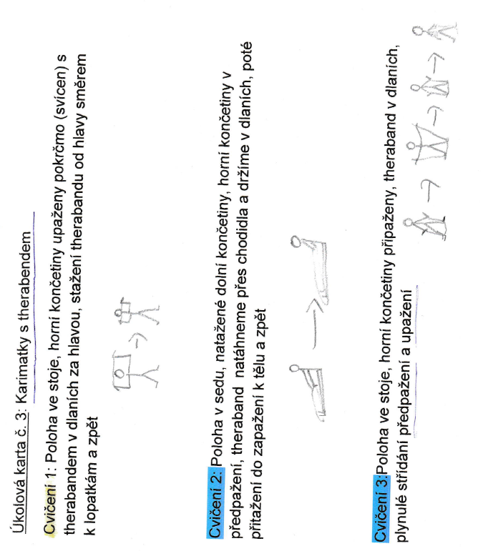
Cvičení 3:Poloha ve stoje, horní končetiny připaženy, theraband v dlaních, plynulé střídání předpažení a upažení

Úkolová karta č. 4: Podložky
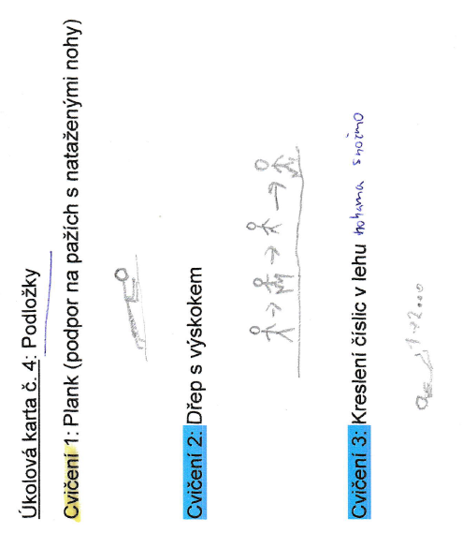
Cvičení 1: Plank (podpor na pažích s nataženými nohy)
Cvičení 2: Dřep s výskokem
Cvičení 3: Kreslení číslic v lehu

Úkolová karta č. 5: Švihadla
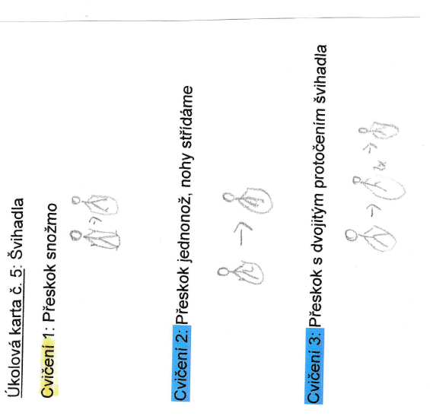
Cvičení 1: Přeskok snožmo
Cvičení 2: Přeskok jednonož, nohy střídáme
Cvičení 3: Přeskok s dvojitým protočením švihadla

Cvičení na konec hodiny (uvolnění)

1. Nádech a výdech ze stoje do ohnutého předklonu
2. Uvolnění bederní části páteře vleže – přitažení dolních končetin k břichu
3. Uvolnění ramenního kloubu vleže na podložce – pohyb horní končetiny z připažení do vzpažení (motýlek)
4. Vzpor klečmo, ruce opřeny o zem: otočit trup a střídavě upažit pravou, levou
5. Vzpor klečmo: zvolna vyhrbit bederní páteř, zvolna prohnout (důležitý je rovněž pohyb hlavou - při prohnutí jde hlava vzhůru).

